МИНОБРНАУКИ РОССИИ
СПбГЭТУ «ЛЭТИ» ИМ. В.И. УЛЬЯНОВА (ЛЕНИНА)
Кафедра ТОЭ

ОТЧЁТ
По лабораторной работе №12
По дисциплине «теоретические основы электротехники»
Тема: ИССЛЕДОВАНИЕ ИСКАЖЕНИЙ ИМПУЛЬСНЫХ СИГНАЛОВ ПРИ ПРОХОЖДЕНИИ ЧЕРЕЗ ЛИНЕЙНЫЕ ЦЕПИ

Студент гр. 4494 Рахметов А. Р.
Фролов А. А. Преподаватель Балданова Ю. А.

Санкт-Петербург 2026

ПРОТОКОЛ НАБЛЮДЕНИЙ

Таблица 1 – Параметры сигналов в цепи первого порядка

t_{и}, мкс | Uвх max, В | Uвых max, В | Визуальная оценка искажений (фронты,  спад)
2 | 1 | 0,41 | Сильное сглаживание: импульс не успевает достичь максимума, вершина острая.
10 | 1 | 0,44 | - Искажения проявляются в виде затянутых фронтов (сглаживание углов). При данной длительности импульс успевает достичь установившегося значения, вершина плоская».

Таблица 2 – Наблюдение переходных процессов в цепи второго порядка (t_{и} = 10 мкс)
R, кОм | Характер процесса  (апериодический/колебательный) | Наличие и амплитуда выбросов
4.0
0.67
0.1

Таблица 3 – Амплитудно-частотная характеристика цепи высокого порядка

f , кГц | |H_{U} (jω)|
20 | 911,96
50 | 661,314
100 | 403,78
150 | 283,44
200 | 216,21
250 | 174,33
300 | 146,48
350 | 125,55
400 | 110,32
450 | 97,96
490 | 90,06
Продолжение на следующей странице

Продолжение табл. 3

f , кГц | |H_{U} (jω)|
500

Рахметов А. Р., гр. 4494 « » 20 г. Фролов А. А.

Цели и задачи
Цель работы: изучение характера и степени искажений импульсных сиг- налов прямоугольной формы при прохождении их через линейные цепи.
Задачи:
- Исследовать искажения в цепях первого и второго порядков, применяя временной подход (оценка через длительность переходного процесса).
- Исследовать искажения в цепях высокого порядка, применяя частотный подход (оценка через ширину спектра и полосу пропускания).

Краткие теоретические сведения
Искажения прямоугольных импульсов проявляются в удлинении фронтов, появлении колебаний (выбросов) и спаде плоской вершины.
Для цепи первого порядка собственная частота определяется выражением:

p₁ = −1/(RC) = −1/τ_{ц} (1)

где τ_{ц} — постоянная времени цепи.
Для цепи второго порядка собственные частоты вычисляются как:
s

1
p_{1,2} = −2RC ±
1 2

2RC
1
— LC (2)

В цепях высокого порядка используется частотный подход. Граничная частота (частота среза) f_{ср} = ω_{ср}/2π определяется из условия:

|H_{U} (jω_{ср})| = H_{U} _{max}/√2 (3)

Ширина спектра прямоугольного импульса длительностью t_{и} по первому нулю спектра:
∆ω_{сп} = 2π/t_{и}; ∆f_{сп} = 1/t_{и} (4) Искажения будут малы при выполнении условия:
∆f_{сп} < f_{ср} (5)

Инструкция по снятию данных
- Исследование искажений в цепи первого порядка
- Соберите схему цепи первого порядка. Для этого используйте элементы с параметрами: C = 200 пФ, R = 5 кОм.
- Настройте генератор сигналов. Установите генерацию прямоугольных импульсов.
- Настройте осциллограф. Установите ждущий режим (Norm или Sing).
- Подайте на вход сигнал длительностью t_{и} = 2 мкс. Зафиксируйте осцил- лограммы входного u_{вх}(t) и выходного u_{вых}(t) напряжений. Сохраните данные.
- Измените длительность входного сигнала на t_{и} = 10 мкс. Повторно сни- мите и сохраните осциллограммы.
- Нюанс: Убедитесь, что масштабы времени и амплитуды на осциллографе позволяют четко рассмотреть фронты сигналов.

R

U_{ВХ}(t)
С U_{ВЫХ}(t)

Рис. 1 – Схема цепи первого порядка

- Исследование искажений в цепи второго порядка
- Соберите схему цепи второго порядка. Базовые параметры реактивных элементов: L = 360 мкГн, C = 200 пФ.
- Установите длительность входного прямоугольного импульса t_{и} = 10 мкс.
- Установите сопротивление R₁ = 4 кОм. Снимите осциллограммы u_{вх}(t) и
u_{вых}(t).
- Замените сопротивление на R₂ = 0,67 кОм. Повторите снятие осцилло- грамм.
- Замените сопротивление на R₃ = 0,1 кОм. Повторите снятие осцилло- грамм.

- Предупреждение: В данном пункте ожидается наблюдение различных режимов переходного процесса (апериодический, критический, колеба- тельный). Тщательно фиксируйте наличие выбросов.

L
Uвх(t) R

Uвых(t)
C

Рис. 2 – Схема цепи второго порядка

- Исследование искажений в цепи высокого порядка
- Соберите схему фильтра высокого порядка согласно указаниям преподава- теля. Параметры элементов: L₁ = 700 мкГн, L₂ = 360 мкГн, C₁ = 4400 пФ, C₂ = 3000 пФ, C₃ = 200 пФ, R₄ = 0,41 кОм.
- Подайте на вход прямоугольный импульс длительностью t_{и} = 10 мкс. Снимите осциллограммы напряжений.
- Подключите к цепи плоттер Боде (Bode plotter).
- Снимите амплитудно-частотную характеристику (АЧХ) в диапазоне частот от 20 кГц до 500 кГц.
- Занесите полученные значения модуля коэффициента передачи |H_{U} (jω)|
для различных частот в ?? протокола.
- Нюанс: Выбирайте шаг по частоте так, чтобы точно зафиксировать спад характеристики и определить частоту среза на уровне 1/√2 от максимума.

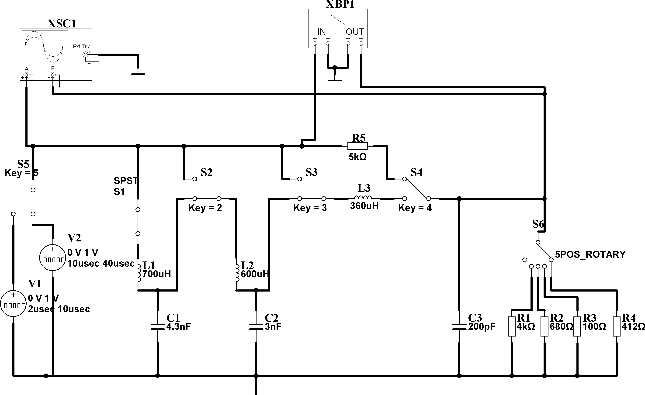
Рис. 3 – Схема цепи высокого порядка

